Министерство науки и высшего образования Российской Федерации

Федеральное государственное автономное образовательное учреждение

высшего образования

**«Пермский национальный** **исследовательский политехнический университет»**

Факультет: Прикладной математики и механики

Кафедра: Вычислительной математики, механики и биомеханики

Направление: 09.03.02 «Информационные системы и технологии»

Профиль бакалавриата: «Информационные системы и технологии»

**ПРАКТИЧЕСКАЯ РАБОТА**

по дисциплине

**«КОРПОРАТИВНЫЕ ИНФОРМАЦИОННЫЕ СИСТЕМЫ»**

Тема: **«Тестирование КИС»**

Выполнили:

студенты гр. ИСТ-19-1Б

Ким Елизавета Алексеевна

Решетникова Елизавета Андреевна

Лопина Мария Сергеевна

(Ф.И.О.)

**___________________________**

*(подпись)*

Принял:

ст. преподаватель, Банников Р.Ю.

*______________________________________________________*

*(должность, ФИО руководителя)*

*___________ _________________________*

*(оценка) (подпись)*

*_____________*

*(дата)*

**Пермь 2023**

Оглавление

**1.** Постановка задачи 3

2. Реализация тестирования 4

3. Вывод 10

# 

## Постановка задачи

* 1. Описание назначения КИС и основного функционала согласно ТЗ.

Автоматизированная информационная система предназначена для автоматизации поиска тем для научных работ и Соискателей для выполнения задач, поставленных Работодателями.

* 1. Основной функционал ИС

Система «Upsilon Contact» предоставляет возможность пользователям, заинтересованных в решении научных и прикладных задач и подработке, найти её. А компаниям, преподавателям и другим заинтересованным лицам (Работодатели) найти Соискателей, готовых решить их задачи.

В функционал описываемой ИС входят передача и хранение информации о Задачах, выдача этой информации пользователю, а также выборка по запросу пользователя. Выборка по данным предоставляется пользователям в виде отчета по критериям, заданным в фильтре на странице Задачи. В информационной системе предусмотрена регистрация и авторизация пользователей.

* 1. Цель работы и задачи

Цель: реализовать тестирование информационной системы, для проверки функционала, описанного в ТЗ.

Задачи:

Выбрать вид тестирования.

Реализовать тестирование функционала согласно ТЗ:

* 1. Авторизация и регистрация;
  2. Страница Задачи с фильтрацией и кнопкой выгрузкой отчета;
  3. Реализация вывода отчета;
  4. Реакция системы на ошибочный ввод данных;

Проанализировать конечную работу.

## Реализация тестирования

* 1. Вид тестирования

Тестирование проводится вручную с использованием метод черного ящика, приемочное и отрицательное тестирование. Тестировщик на проекте – Ким Елизавета.

* 1. Тестирование основного функционала
     1. Авторизация

Тестируемая функция: вход пользователя (рис. 1);

Входные данные: Логин /e-mail – admin@yande.ru, пароль – «adminadmin»;

Результат теста: не происходит вход в систему;

Комментарии по результату теста: авторизация в системе не работает, необходима доработка

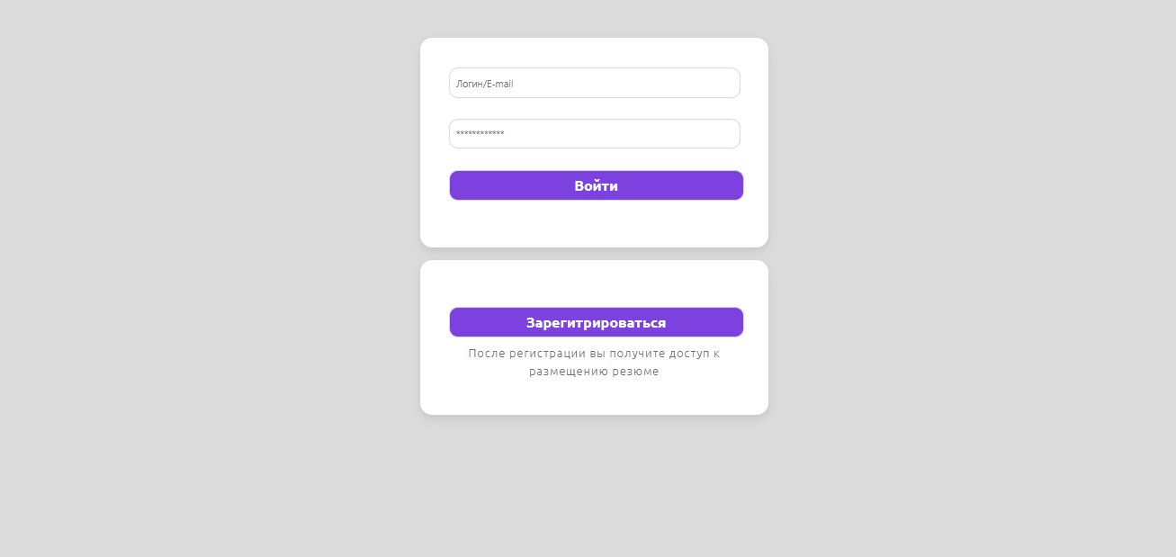

Рисунок 1 Страница Авторизации

Тестируемая функция: регистрация пользователя Соискатель (рис. 2);

Входные данные: Введите e-mail – student@yande.ru, пароль – «qwertystudent»,

повторите пароль – «qwertystudent», Ваше имя– «Иван»,

Ваша фамилия– «Смирнов»;

Результат теста: не происходит регистрация в систему;

Комментарии по результату теста: регистрация в системе не работает, необходима доработка.

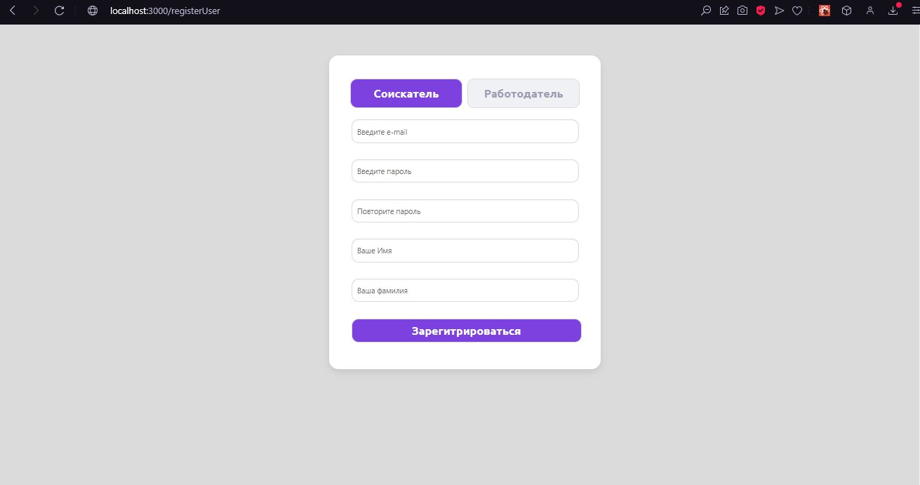

Рисунок 2 Форма регистрации Соискателя

Тестируемая функция: регистрация пользователя Работодатель (рис. 3);

Входные данные: Название организации – ООО «АйТи-employer»,

Описание – «Лучшая компания в Перми по обработке данных»,

Ваше имя– «Иван», Ваша фамилия– «Смирнов»,

Ваше Отчество– «Александрович», Введите e-mail – [employer@yande.ru](mailto:employer@yande.ru),

Контактный телефон – «89123456789», пароль – «h@rdPASSWORD»,

повторите пароль – «h@rdPASSWORD»;

Результат теста: не происходит регистрация в систему;

Комментарии по результату теста: регистрация в системе не работает, необходима доработка, поля регистрации требуют изменений в полях «Название организации» «Описание» на советующие.

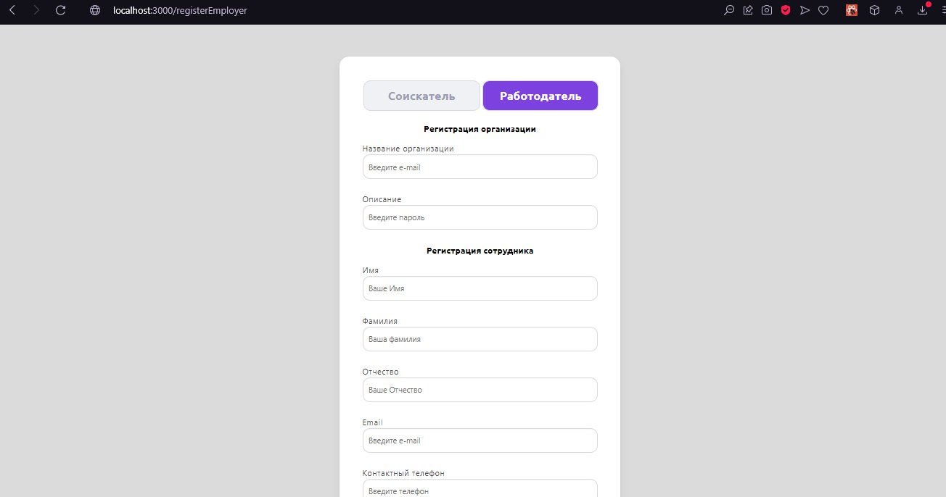

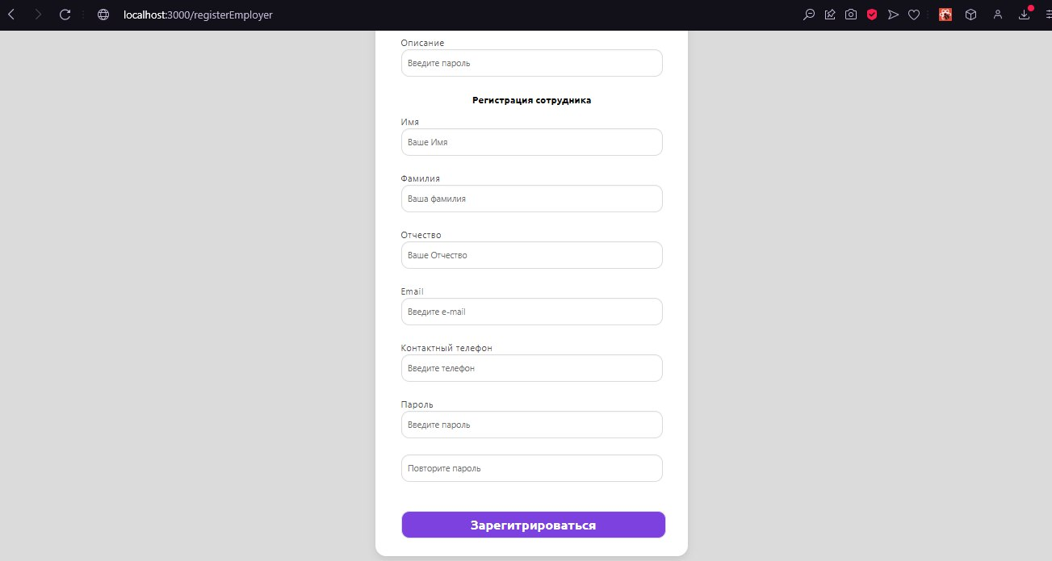

Рисунок 3 Форма регистрации Работодателя

* + 1. Функционал ИС

Тестирование функционала сортировки и фильтрации страницы Задача:

Тестируемая функция: использование сортировки и фильтрации по категории Факультет;

Входные данные: Механико-технологический, Строительный, Электротехнический факультет

Результат теста: выведены карточки задач, соответствующие фильтру (рис. 4) – задачи, принадлежащие электротехническому факультету.

Комментарии по результату теста: фильтрация работает согласно ТЗ. Присутствует опция сортировки «По дате», но нет «По стоимости», описанной в ТЗ.

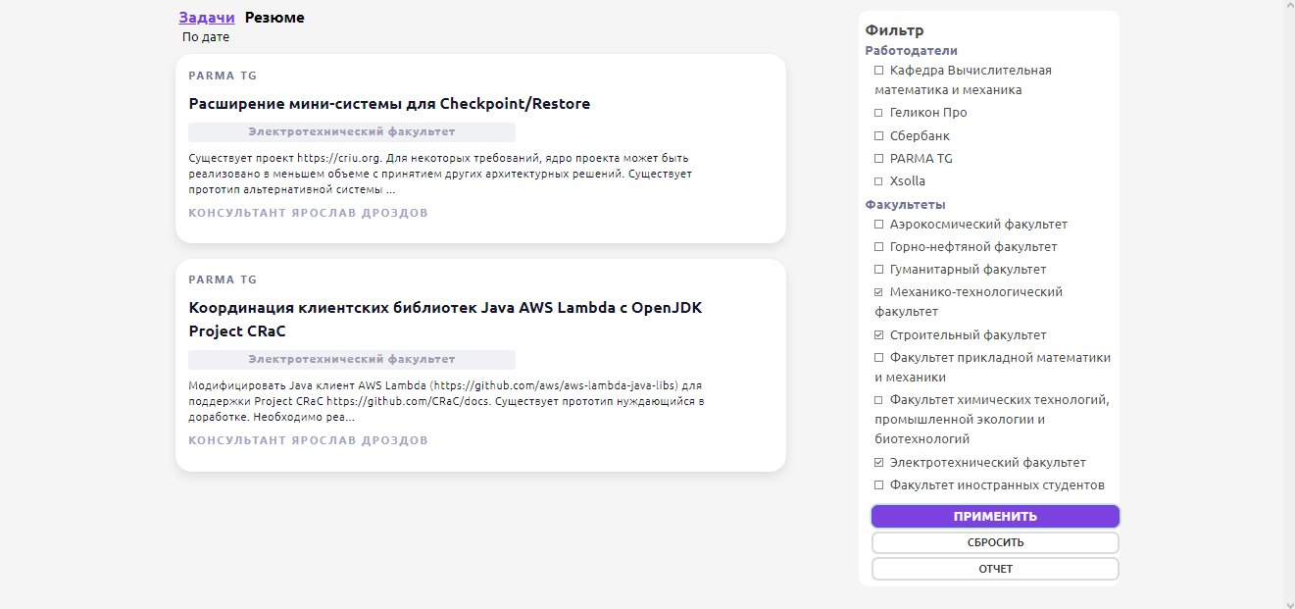

Рисунок 4 Страница с использованием фильтрации по категории Факультет

Тестируемая функция: использование фильтрации по категории Работодатели и сортировки;

Входные данные: кафедра Вычислительная математика и механика;

Результат теста: выведены карточки задач, соответствующие фильтру (рис. 5) – задачи, опубликованные кафедрой Вычислительная математика и механика;

Комментарии по результату теста: фильтрация работает согласно ТЗ. Присутствует опция сортировки «По дате», но нет «По стоимости», описанной в ТЗ.

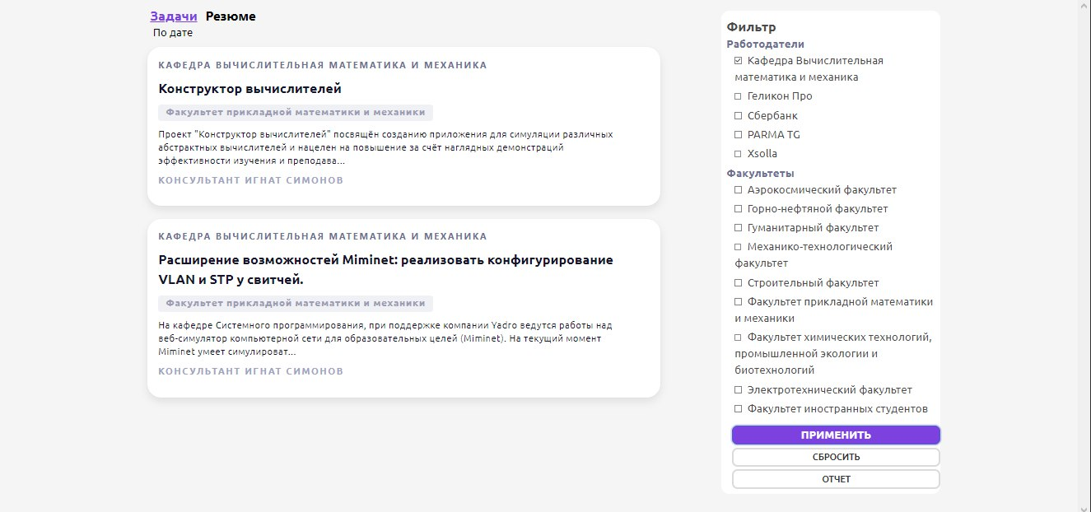

Рисунок 5 Страница Задачи с использованием фильтрации по категории Работодатель

* + 1. Отчет

Тестируемая функция: вывод отчета в формате .pdf по запросу;

Входные данные: отмечены чекбоксы в фильтрации в соответствии с рис.4 и нажата кнопка «ОТЧЕТ»;

Результат теста: выгрузка отчета в формате .pdf (рис. 6);

Комментарии по результату теста: нет.

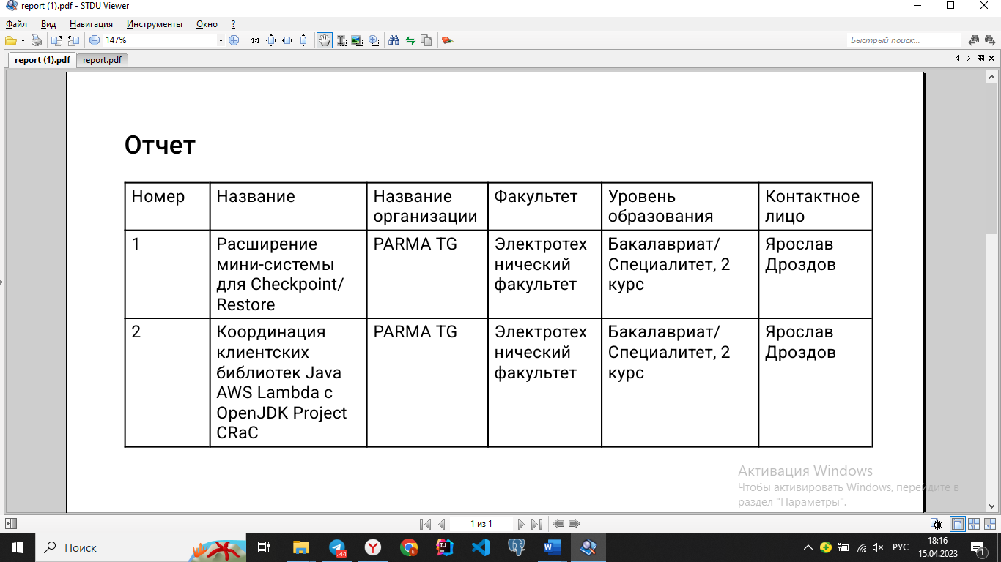

Рисунок 6 Результат тестирования функции отчета с применением фильтра по факультету

И следующее тестирование выгрузки отчета:

Тестируемая функция: вывод отчета в формате .pdf по запросу;

Входные данные: отмечены чекбоксы в фильтрации в соответствии с рис.5 по категории Работодатели и нажата кнопка «ОТЧЕТ»;

Результат теста: выгрузка отчета в формате .pdf (рис. 7);

Комментарии по результату теста: название таблицы в документе необходимо выводить на русском языке, как указано в ТЗ и информативное, отображающие не только категорию (задачи или резюме) выгруженных данных, но и выбранные пункты сортировки и фильтрации. Необходима доработка

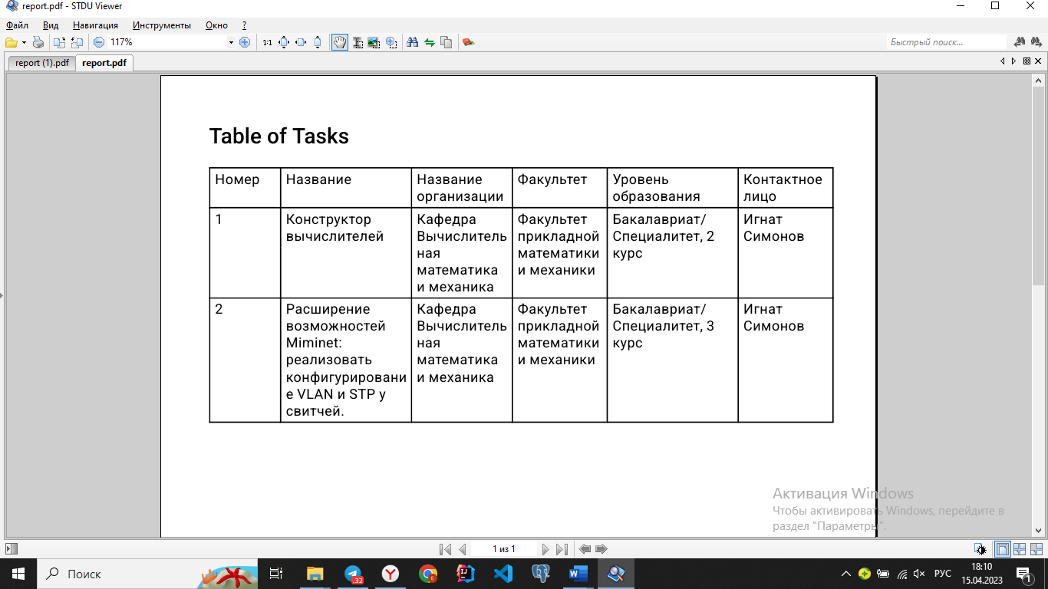

Рисунок 7 Отчет, выгруженный системой, в рамках тестирования с использование фильтрации по названию Организации – Кафедра ВММ

* + 1. Реакция ИС на ошибочный ввод данных

Тестируемая функция: вывод сообщения об ошибке, при запрашивании страницы, с отсутствующим URL адресом на сайте;

Входные данные: запрашивается адрес (1) – «../notfound» (2) – «../taskss»;

Результат теста: перебрасывает на страницу с сообщением об ошибке (рис. 8);

Комментарии по результату теста: нет.

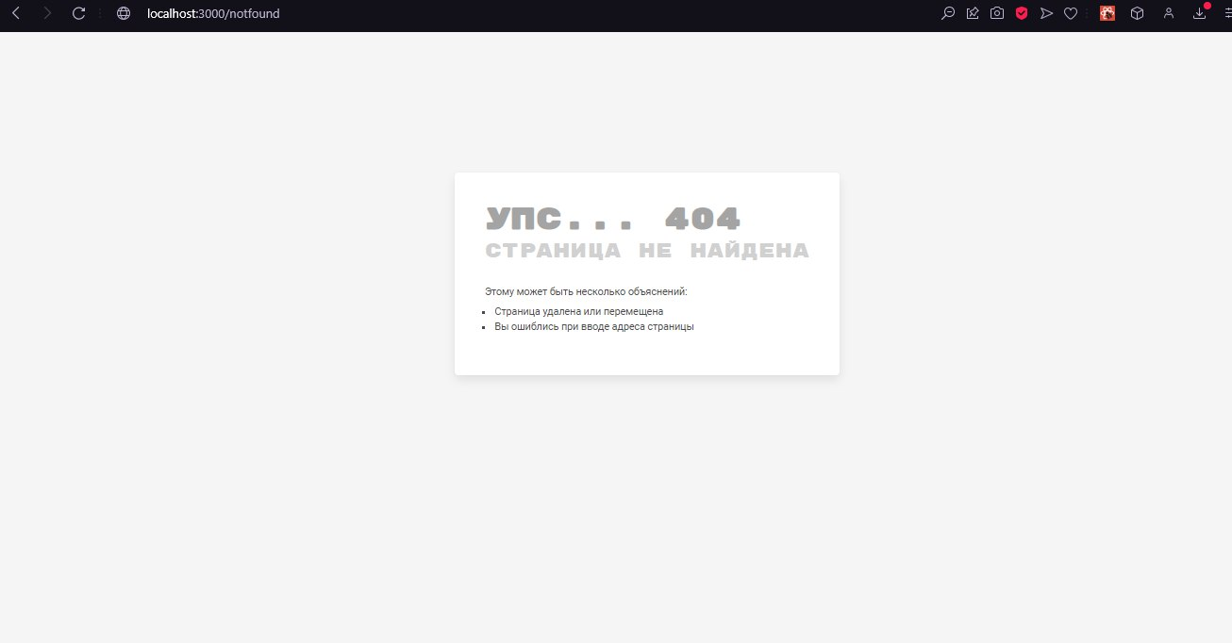

Рисунок 8 Страница с сообщением об ошибке 404

Тестируемая функция: вывод сообщения об ошибке, при перегрузке компонента фильтрации;

Входные данные: отмечен чекбокс в компоненте фильтрации «Строительный факультет»;

Результат теста: вывод сообщения об ошибке (рис. 9);

Комментарии по результату теста: нет.

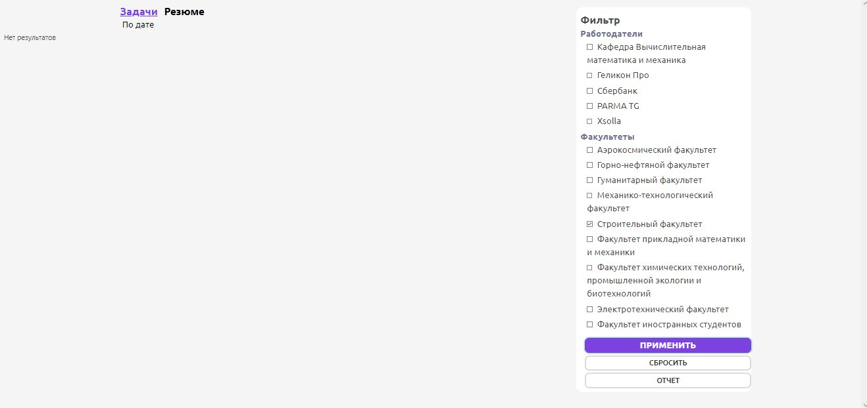

Рисунок 9 Ошибка "Нет результатов"

## Вывод

В рамках тестирования основного функционала системы была проверена реализация системы «Upsilon Connect». Были выявлены несоответствия работы компонентов, описанному в ТЗ. В последующем планируется корректировка системы с исправлением недоработок, описанных в приведенном отчете.